巢湖学院网络报销审批系统
使用说明

目 录

前言……………………………………………………………………2
一、登录………………………………………………………………2
二、完善个人信息……………………………………………………2
三、网络报销（报销人员使用）……………………………………3
（一）事前申请………………………………………………………3
（二）报销录入………………………………………………………7
五、网报审批（项目负责人、部门负责人、校领导使用）………30
六、常见问题…………………………………………………………31

前言
1、本网上报销系统系统推荐使用浏览器有: 火狐/360(安全)/搜狗(极速)/谷歌。
2、因各个用户的权限不同，用户会存在菜单栏的差异和功能的差异。
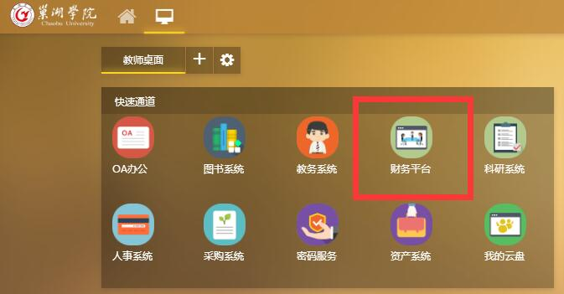
3、登陆网上报销系统的路径：进入学校首页，登录智慧校园，在快速通道栏点击财务平台。
二、完善个人信息
（一）、个人设置需要修改的有：
1.公务卡号（自动查询交易及还款）；
2.个人的签名图片（电子签名、 图片的名称不能使用汉字）。修改好了之后 点击“保存”后确定。
（二）、建议修改密码 ：
点击“修改密码”（红色字体），按顺序填写原始密码、新密码、确认密码后点击确定。
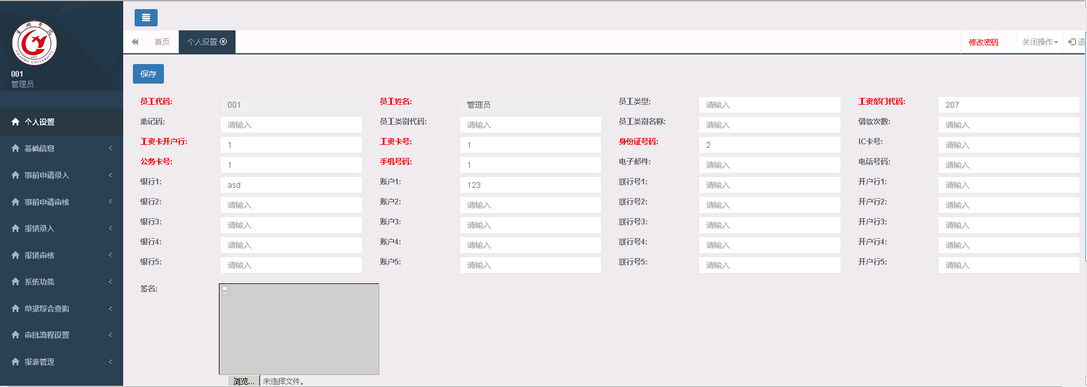
- 网络报销（报销人员使用）
（一）事前申请
1.接待申请录入
点击 “事前申请录入”再点击“接待申请录入”出现录入的主页面后，点击“新增单据”,进入编辑页面，填写必要信息，橘红色字体的项目是必须填写的，具体操作步骤如下：
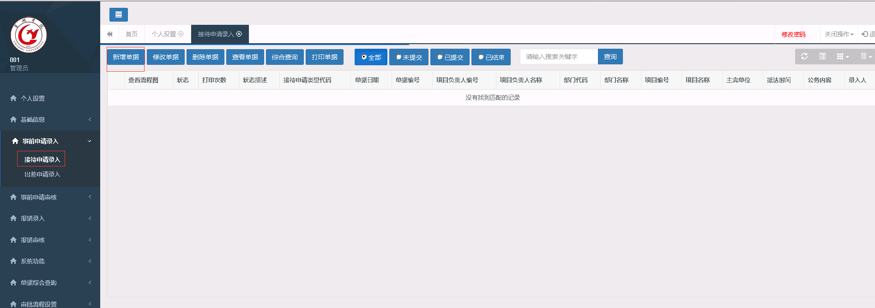
第一步 填写公务接待申请信息
- 系统默认接待类型为—公务接待(暂时无需再次选择)。
2、点击 -- 项目负责人编号（别名:部门负责人编号）选择负责人。
3、项目代码：点击输入框，系统自动依据选择的项目负责人,调出可用的项目表格，如果项目比较多可以使用搜索功能（搜索条件可以是部门编号、部门名称、项目编号、项目名称等四个条件中的任意一项）。在项目列表中，点击需要填报的经费项目,系统将自动读取填列：项目代码、项目名称、部门代码、部门名称。同时，在下方会显示项目的余额（橘红色字体）。
4、主宾单位，随行人数，抵达时间(必填)。
5、主宾姓名，主宾职务,随行人员姓名(必填)。
6、陪同人数，陪同人员姓名(必填)。
7、公务内容(必填)。
8、时间，地点，餐费限额(必填)。
9、住宿情况，车辆安排（选填）。
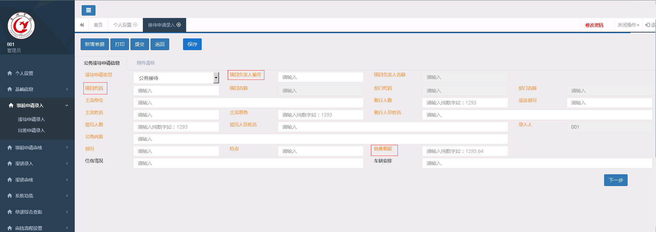
第二步 附件清单的上传和填写
在“附件清单”的界面，点击“增加行” 调出“附件清单”界面后，具体步骤如下：
1、填写附件说明（附件名称和需要说明的情况）。
2、点击界面下方的“浏览”上传附件。
3、可以点击附件文件名查看，若图片需要旋转查看，需要点击下图片会看到一系列的按钮，其中右边第四个是旋转查看的按钮，不需要使用旋转时，点击图片或使用键盘上的Esc键退出。
4、确认信息已编辑好并点击确认。
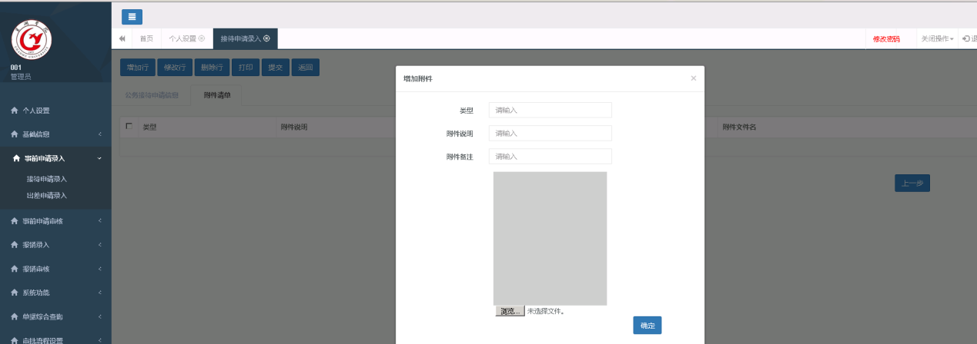
第三步 提交单据
点击“提交”按钮就可以了，这时候我们就可以看到单据是待审批的状态了。待审批的单据，报销人不能再进行修改，所以，在确定提交前，报销人一定要仔细确认公务接待申请信息以及上传的附件完整。
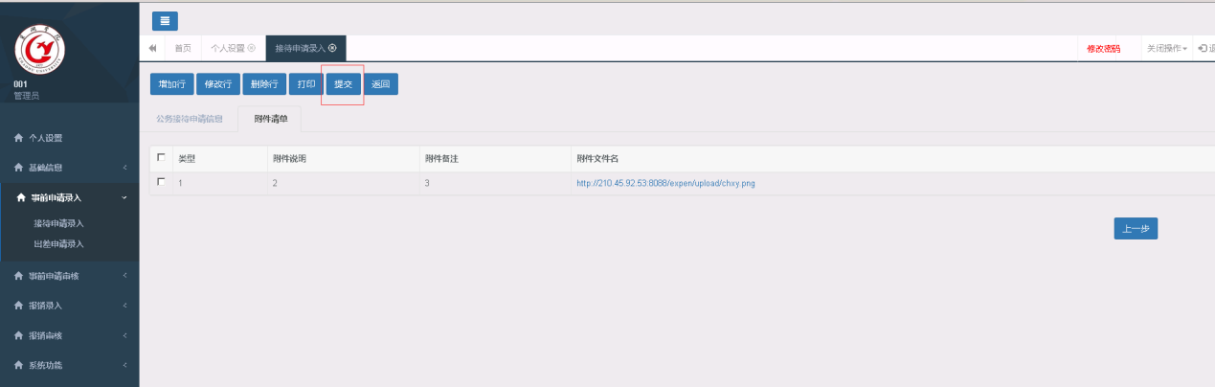
2.出差事情录入
点击 “事前申请录入”再点击“出差申请录入”出现录入的主页面后，点击“新增单据”填写必要信息，橘红色字体的项目是必须填写的，具体操作步骤如下：
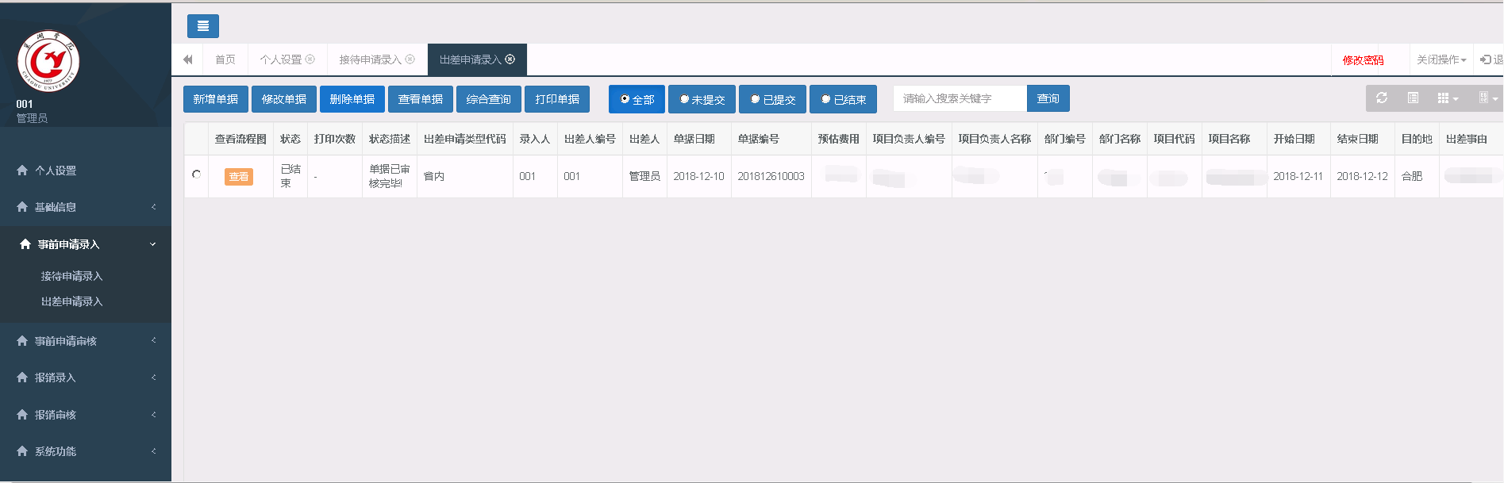
第一步 填写出差申请信息
1、选择出差申请类型—（默认省内，分为省内/省外）。
2、出差人编号，出差人名称（默认是录入人，若并不是录入人，请点击出差人编号后面的输入框点击选择确定的出差人）。
3、点击 -- 项目负责人编号（别名:部门负责人编号）选择负责人。
4、选择开始日期与结束日期。
5、项目代码：点击输入框，系统自动依据选择的项目负责人,调出可用的项目表格，如果项目比较多可以使用搜索功能（搜索条件可以是部门编号、部门名称、项目编号、项目名称等四个条件中的任意一项）。在项目列表中，点击需要填报的经费项目,系统将自动读取填列：项目代码、项目名称、部门代码、部门名称。同时，在下方会显示项目的余额（橘红色字体）。
6、目的地，出差事由，预估费用(均是必填项)。
7、选择出行方式(必填),车牌号(选填)，司机（选填）。
8、选择是否安排接车,是否自付伙食费,是否自付住宿费。
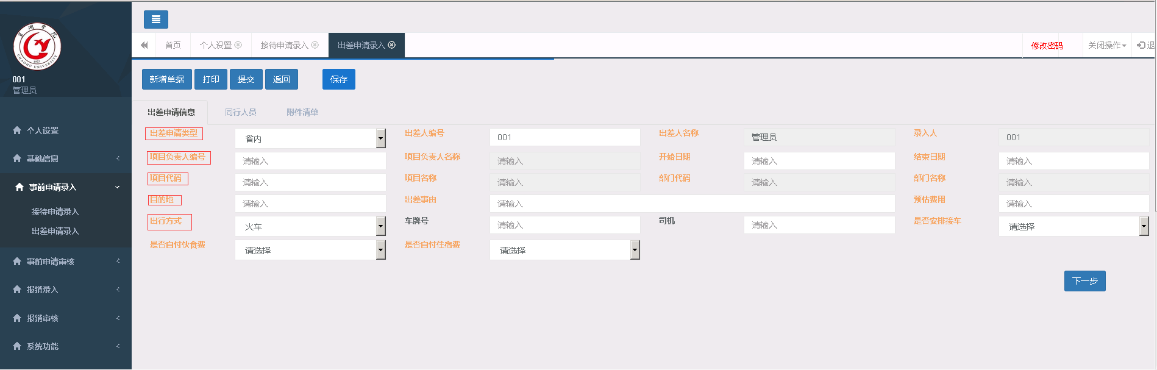
第二步 添加同行人员
同行人员分为四种(校内职工/学生/临聘人员/校外人员)。
A.添加校内职工
点击 – 增加校内人员 - 弹出窗体,勾选确定人员 - 点击确定按钮 – 添加成功。
B.添加学生
点击 – 增加学生 –弹出窗体(可依据院系/班级/关键字)进行检索,勾选确定人员 – 点击确定按钮 –添加成功。
C.增加临聘人员
点击 – 增加临聘人员 – 弹出窗体(该窗体的人员信息需要先在系统管理员那边添加对应信息),勾选确定人员 – 点击确定按钮 – 添加成功。
D.添加校外人员
点击 – 添加校外人员 – 弹出窗体,输入对应的信息 – 点击确定按钮 – 添加成功。
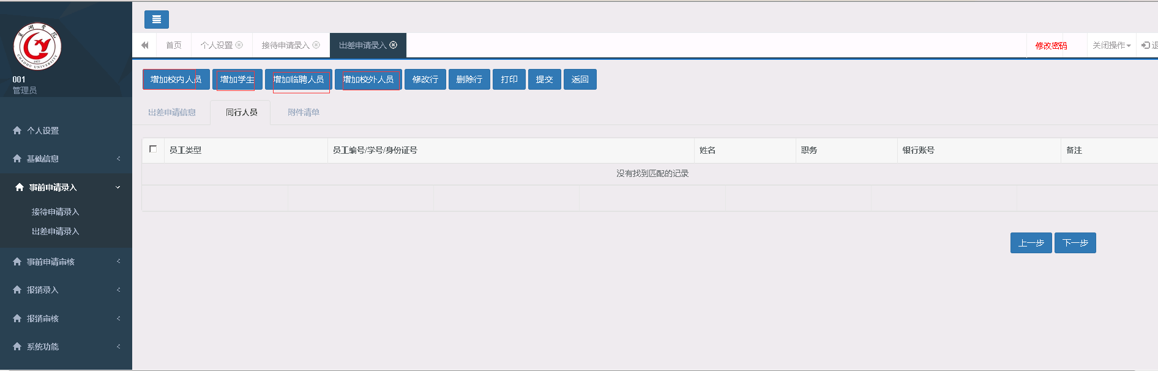
第三步 附件清单的上传和填写
在“附件清单”的界面，点击“增加行” 调出“附件清单”界面后，具体步骤如下：
1、附件类型（选填）。
2、填写附件说明（附件名称和需要说明的情况），附件备注。
3、点击界面下方的“浏览”上传附件。
4、可以点击附件文件名查看，若图片需要旋转查看，需要点击下图片会看到一系列的按钮，其中右边第四个是旋转查看的按钮，不需要使用旋转时，点击图片或使用键盘上的Esc键退出。
5、确认信息已编辑好后点击确认。
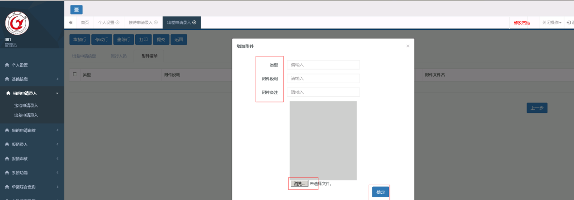
第四步 提交单据
点击“提交”按钮就可以了，这时候我们就可以看到单据是待审批的状态了。待审批的单据，报销人不能再进行修改，所以，在确定提交前，报销人一定要仔细确认公务接待申请信息以及上传的附件完整。
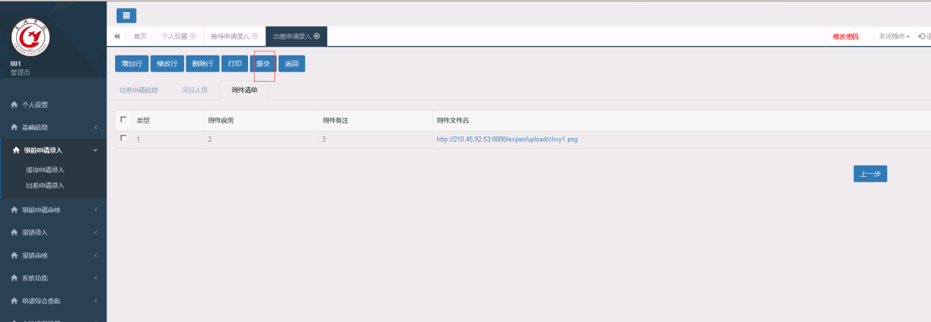
（二）报销录入
1.借款录入
点击 “报销录入”再点击“借款录入”出现录入的主页面后，点击“新增单据”填写必要信息，橘红色字体的项目是必须填写的，具体操作步骤如下：
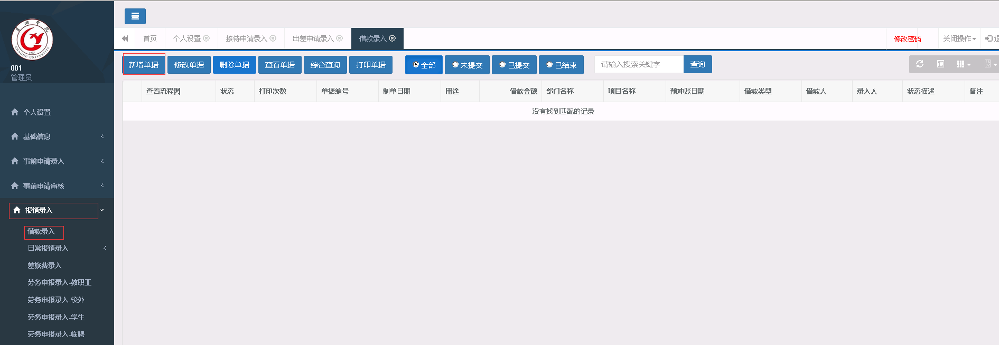
第一步 填写借款信息
1、点击 -- 项目负责人编号（别名:部门负责人编号）选择负责人。
2、填写“用途”栏。
3、项目代码：点击输入框，系统自动依据选择的项目负责人,调出可用的项目表格，如果项目比较多可以使用搜索功能（搜索条件可以是部门编号、部门名称、项目编号、项目名称等四个条件中的任意一项）。在项目列表中，点击需要填报的经费项目,系统将自动读取填列：项目代码、项目名称、部门代码、部门名称。同时，在“备注”的下方会出现开项目的余额（橘红色字体）。
4、借款金额（输入的为数字）。
5、预冲账日期（选择）。
6、确认借款信息已编辑后，点击下一步。
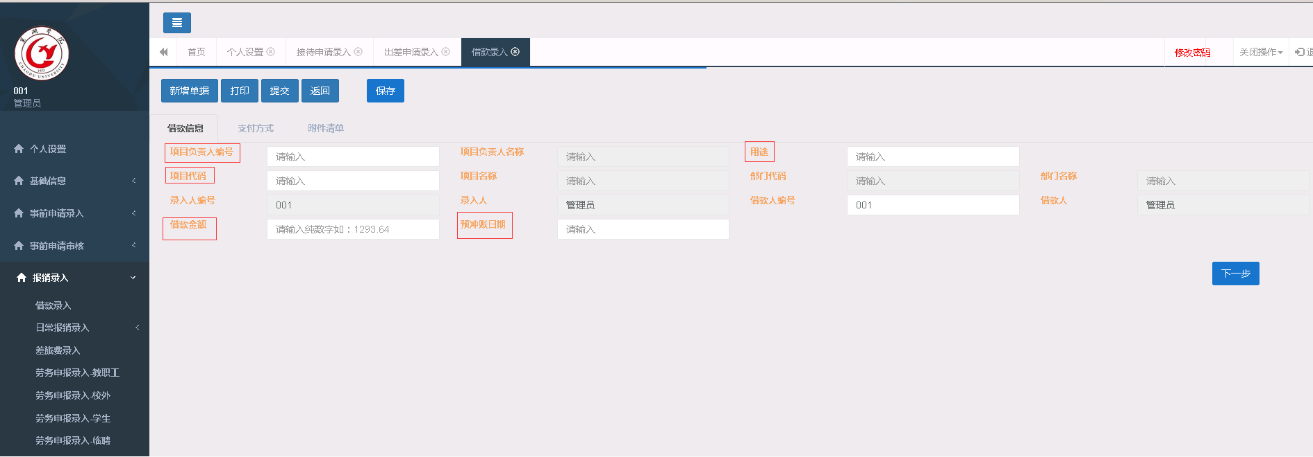
第二步 支付方式填写
1、增加支付方式：点击“增加行”系统调出“增加支付清单”的界面，点击“支付方式”可以选择：对公转账、个人银行这两种支付方式。支付可以采用多种多笔组合的方式，但是支付的总金额必须等于借款金额，不然提交的时候会提示错误。
2、两种支付方式的具体操作：
对公转账支付方式的具体操作步骤：在“增加支付清单”的界面，点击“支付方式”选择对公转账。如果收款人(单位)是与学校有长期合作关系，并已经登记在财务系统中的单位，可使用检索查询收款单位，点击选中收款人(单位)，系统将自动读取填列：收款人/单位、开户行、银行账号。报销人核对上述信息无误后，填列金额（填报数字 单位为元）和备注（选填）。
如果检索不到收款单位，需要报销人逐项填列以下内容：
a、收款人（单位在银行开户的全称）。
b、开户行（必须具体到开户的网点的名称）。
c、银行账号。
d、金额（填报数字 单位为元）。
e、备注（选填）。
确认以上信息已编辑完毕后,如果还需要继续填写下一条支付信息的点击“增加行”,如不需要再增加支付信息，点击下一步或“附件清单”。
个人银行卡支付方式的具体操作步骤：
在“增加支付清单”的界面，点击“支付方式”选择个人银行卡
收款人为本校职工或学生：
a、人员编号（职工为工号、学生为学号或身份证号码）可以手动填写，也可以分别点击“职工”“学生”，跳出人员列表后，使用检索查询收款人，点击选中收款人，系统将自动读取填列：人员编号、人员名称。若是手动填写人员编号，则人员名称也需要手动填写。
b、开户行可以手动填写，也可以点击“开户行”，选中开户行，系统将自动读取填列：开户行、银行账号，若是手动填写开户行，则银行账号也需要手动填写。
c实报金额（填报数字 单位为元）
d备注。
收款人不是本校职工或学生，逐项按规定填写以下内容：
a、人员编号必须为收款人的身份证号码。
b、人员名称（必须与银行开户的姓名一致）。
c、开户行（必须具体到开户的网点的名称）。
d、银行账号。
e、实报金额（填报数字 单位为元）。
f、备注。
确认以上信息已编辑完毕后，如果还需要继续填写下一条支付信息的点击“增加行”如不需要再增加支付信息，点击下一步或“附件清单”。
3、修改和删除支付方式的操作
(1）修改支付方式。
不能更改其支付方式，且一次只能修改一条支付数据不可多选，只能在原来的支付方式内修改其他数据,如：金额、收款人、开户行、银行账号、备注等。
具体步骤如下：
A、在支付方式的主界面上，勾选需要修改的数据。
B、点击修改行。
C、在调出修改支付清单的界面，修改相关内容。
D、确认信息已编辑好点击确认。
（2）删除支付方式。
规则：在支付方式的主界面上，勾选需要删除的数据，点击删除行点击确认，删除可以多删。
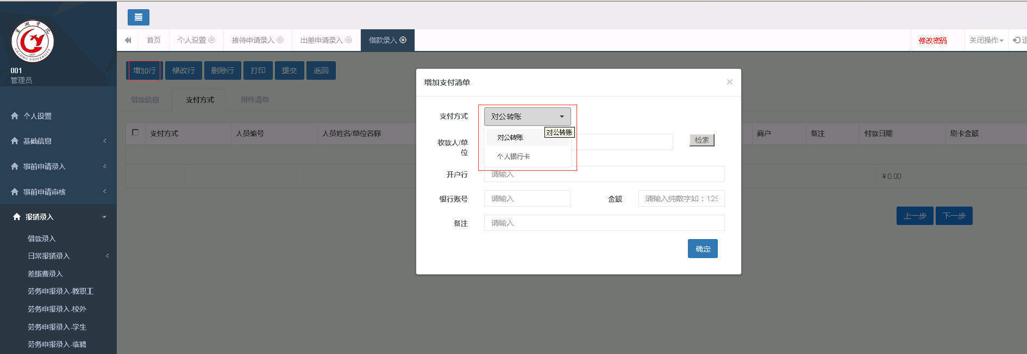
第三步 附件清单的上传和填写
在“附件清单”的界面，点击“增加行” 调出“附件清单”界面后，具体步骤如下：
1、填写附件说明（附件名称和需要说明的情况）。
2、点击界面下方的“浏览”上传附件。
3、可以点击附件文件名查看，若图片需要旋转查看，需要点击下图片会看到一系列的按钮，其中右边第四个是旋转查看的按钮，不需要使用旋转时，点击图片或使用键盘上的Esc键退出。
4、确认信息已编辑好后点击确认。
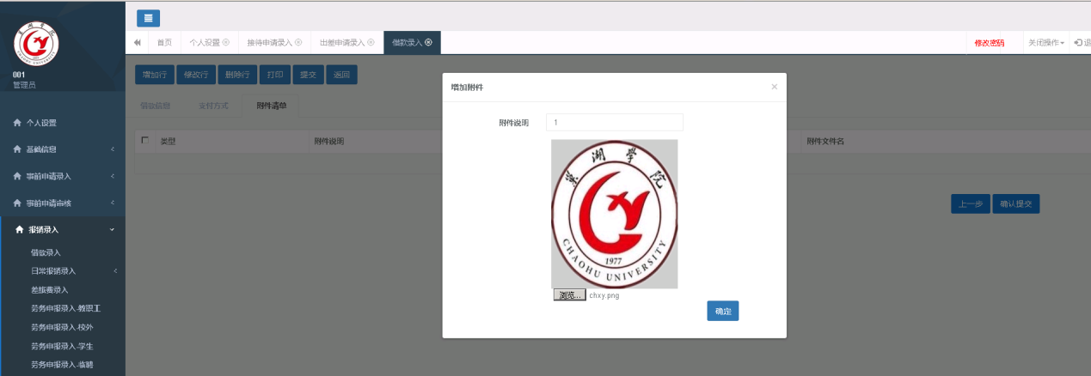
第四步 提交单据
点击“提交”按钮就可以了，这时候我们就可以看到单据是待审批的状态了。待审批的单据，报销人不能再进行修改，所以，再确定提交前，报销人一定要仔细确认借款信息、支付信息填写无误，上传的附件完整齐备。
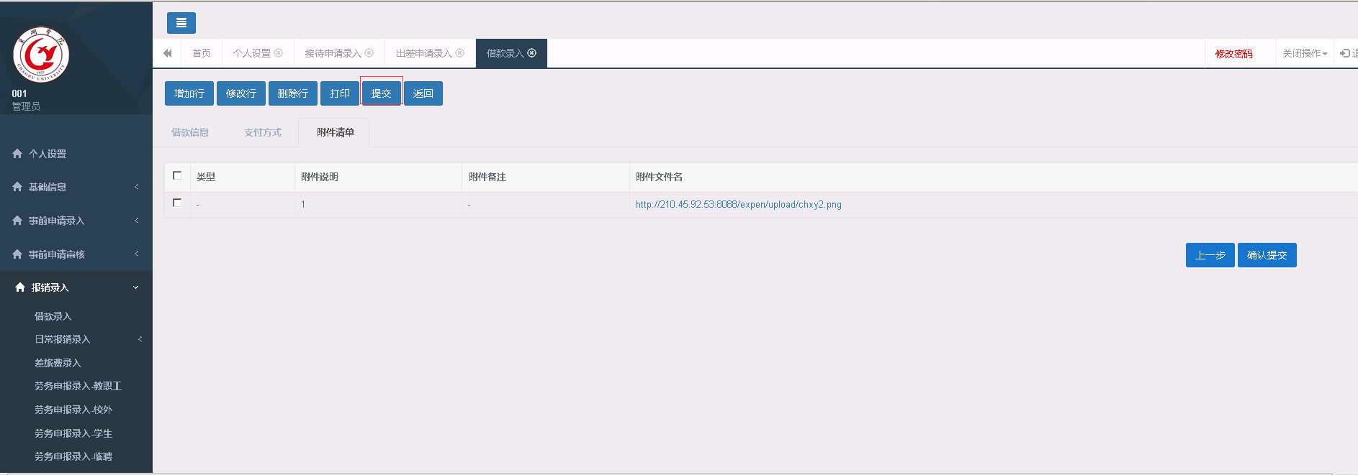
2.日常报销录入
点击 “报销录入”再点击“日常报销录入”后再点击下一层的“日常报销录入”出现录入的主页面。具体操作步骤如下：
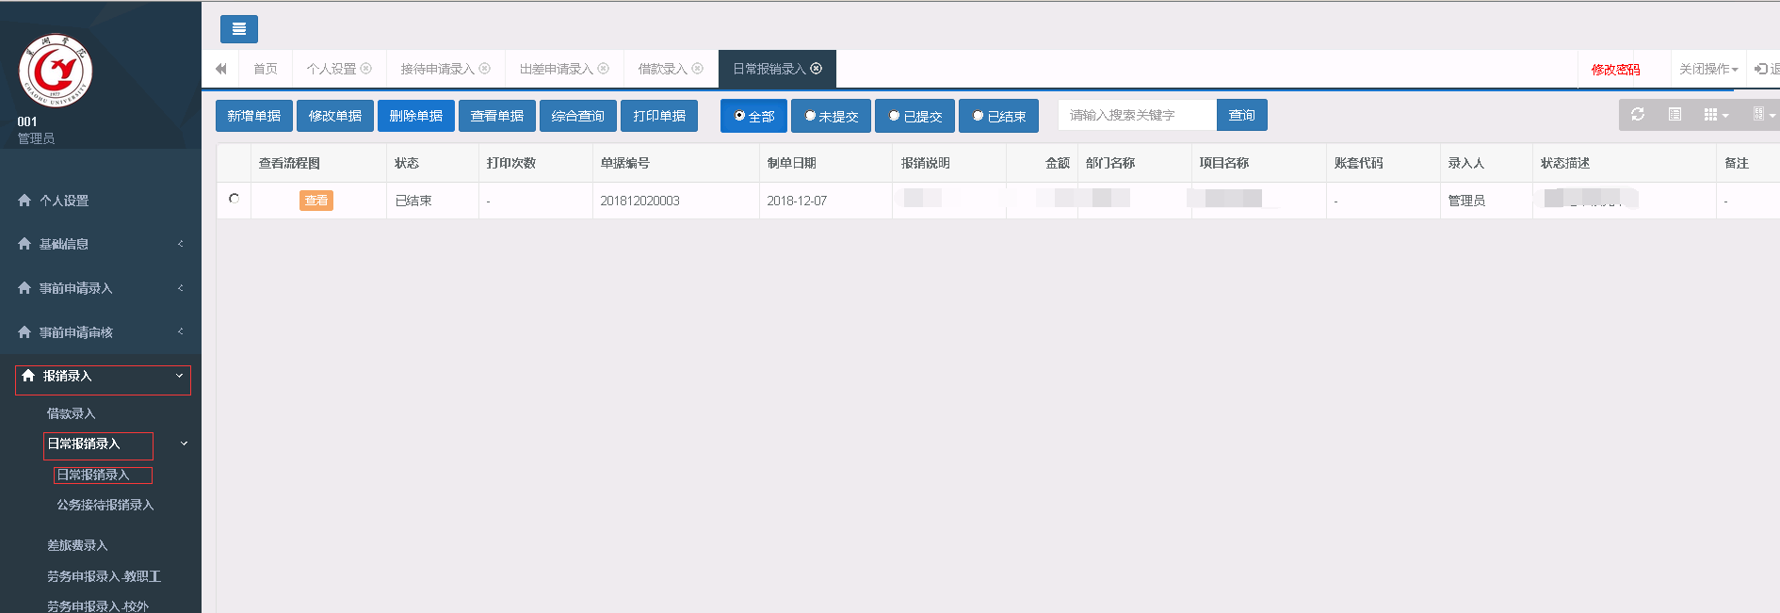
第一步 填写报销基本信息：
1、点击“新增单据”填写必要信息，橘红色字体的项目是必填项。
2、点击 -- 项目负责人编号（别名:部门负责人编号）选择负责人。
3、报销说明填写（简要说明报销事项的内容）。
4、项目代码（选择）点击输入框，系统自动依据选择的项目负责人,调出可用的项目表格，如果项目比较多可以使用搜索功能（搜索条件可以是部门编号、部门名称、项目编号、项目名称等四个条件中的任意一项）。在项目列表中，点击需要填报的经费项目,系统将自动读取填列：项目代码、项目名称、部门代码、部门名称。同时，在“备注”的下方会出现开项目的余额（橘红色字体）。
5、备注（选填）。
6、确认报销基本信息已编辑完成后，点击下一步。
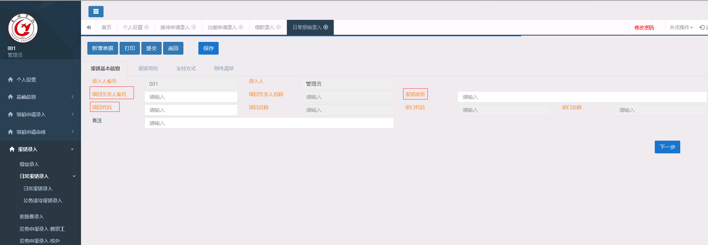
第二步 填写“报销明细”：
1、在“报销明细”点击“增加行”，在调出的界面中点击“经济事项代码”，按照实际发生的费用检索选择：办公费、电话费、邮寄费、维修费、租赁费、会议费、水费、电费等。
手动填报方法的各种费用具体程序：
A、选择“经济科目代码”后。
B、票据张数。
C、报销金额。
D、备注。
E、确认以上信息已编辑完毕后，如果还需要继续填写下一条“报销明细”费用信息的点击“增加行”；如不需要再增加费用信息，点击下一步或“支付方式”。
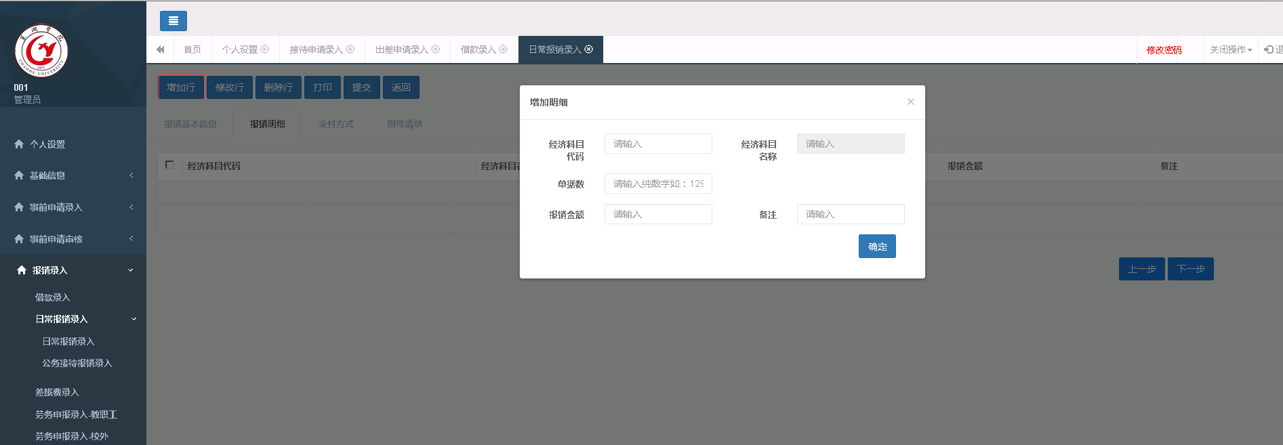
第三步 填写“支付方式”（与差旅报销录入的支付方式相同）：
1、增加支付方式：点击“增加行”系统调出“增加支付清单”的界面，点击“支付方式”可以选择：农行公务卡、冲借款、对公转账、个人银行等四种支付方式。
支付可以采用多种多笔组合的方式，但是支付的总金额必须等于借款金额 ，不然提交的时候会提示错误。
2、四种支付方式的具体操作：
公务卡支付方式的具体操作步骤：
A、在“增加支付清单”的界面，点击“支付方式”选择农行公务卡。
B、点击人员编号前的输入框，确定人员（可以按人员名称/人员编号搜索） 点击需要的人员，系统将自动读取填列：人员编号、人员名称、公务卡号（前提是该人员已经在网报系统中完善了个人信息）。
C、刷卡日期。
D、刷卡金额（填写数字 单位为元）。
E、实报金额（填写数字 单位为元）。
F、商户。
G、备注（选填，需要说明的其他情况）
确认以上信息已编辑完毕后，如果还需要继续填写下一条支付信息的点击“增加行”，如不需要再增加支付信息，点击下一步或“附件清单”。
冲借款支付方式的具体操作步骤：
- 在“增加支付清单”的界面，点击“支付方式”选择冲借
- 金额（填报数字 单位为元）。
C、对冲号选择。
D、备注（选填，需要说明的其他情况）。
确认以上信息已编辑完毕后，如果还需要继续填写下一条支付信息的点击“增加行”，如不需要再增加支付信息，点击下一步或“附件清单”。
对公转账支付方式的具体操作步骤：
在“增加支付清单”的界面，点击“支付方式”选择对公转账。
如果收款人(单位)是与学校有长期合作关系，并已经登记在财务系统中的单位，可使用检索查询收款单位，点击选中收款人(单位)，系统将自动读取填列：收款人/单位、开户行、银行账号。报销人核对上述信息无误后，填写金额（填报数字 单位为元）和备注（选填）。
如果检索不到收款单位，需要报销人逐项填列以下内容：
a、收款人（单位在银行开户的全称）。
b、开户行（必须具体到开户的网点的名称）。
c、银行账号。
d、金额（填报数字 单位为元）。
e、备注（选填）。
确认以上信息已编辑完毕后，如果还需要继续填写下一条支付信息的点击“增加行”，如不需要再增加支付信息，点击下一步或“附件清单”。
(4)个人银行卡支付方式的具体操作步骤：
在“增加支付清单”的界面，点击“支付方式”选择个人银行卡
收款人为本校职工或学生：
a、人员编号（职工为工号、学生为学号或身份证号码）可以手动填写，也可以分别点击“职工”“学生”，跳出人员列表后，使用检索查询收款人，点击选中收款人，系统将自动读取填列：人员编号、人员名称。若是手动填写人员编号，则人员名称也需要手动填写。
b、开户行可以手动填写，也可以点击“开户行”，选中开户行，系统将自动读取填列：开户行、银行账号，若是手动填写开户行，则银行账号也需要手动填写。
c实报金额（填报数字 单位为元）。
d备注。
收款人不是本校职工或学生，逐项按规定填写以下内容：
a、人员编号必须为收款人的身份证号码。
b、人员名称（必须与银行开户的姓名一致）。
c、开户行（必须具体到开户的网点的名称）。
d、银行账号。
e、实报金额（填报数字 单位为元）。
f、备注。
确认以上信息已编辑完毕后，如果还需要继续填写下一条支付信息的点击“增加行”，如不需要再增加支付信息，点击下一步或“附件清单”。
3、修改和删除支付方式的操作
修改支付方式：
不能更改其支付方式，且一次只能修改一条支付数据不可多选，只能在原来的支付方式内部修改其他数据 如：金额、收款人、开户行、银行账号、备注等具体步骤如下：
A、在支付方式的主界面上，勾选需要修改的数据。
B、点击修改行。
C、在调出修改支付清单的界面，修改相关内容。
D、确认信息已编辑好点击确认。
删除支付方式：
规则：在支付方式的主界面上，勾选需要删除的数据，点击删除行点击确认，删除可以多删。
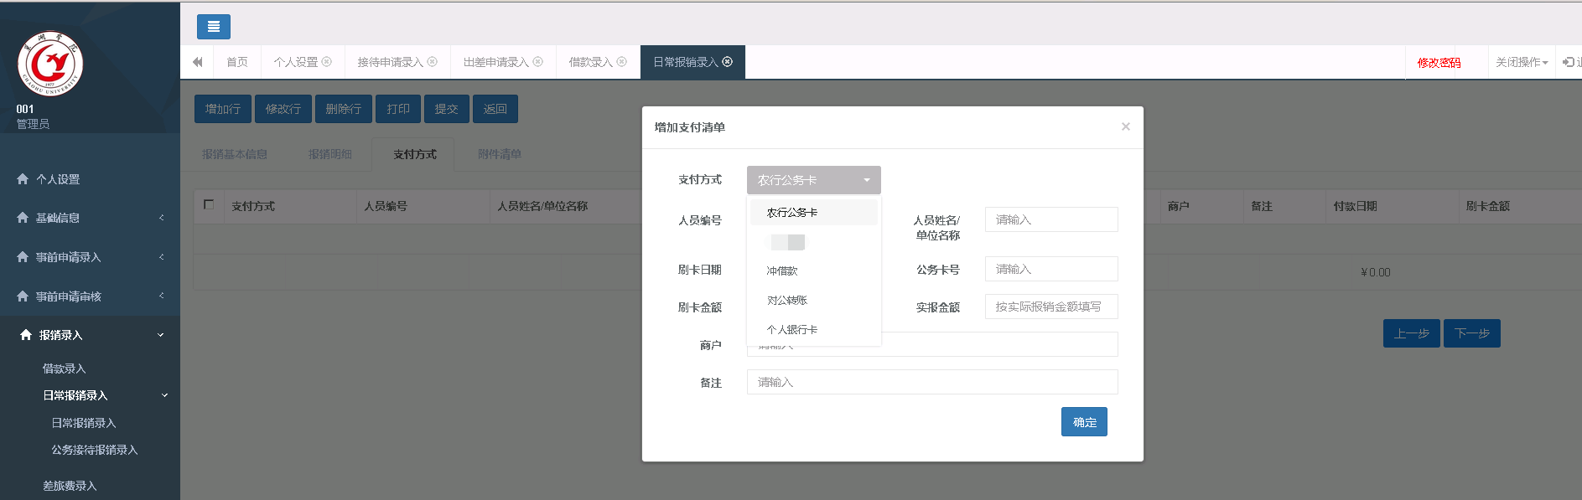
第四步 附件清单的和填写
在“附件清单”的界面，点击“增加行” 调出“附件清单”界面后，具体步骤如下：
1、填写附件说明（附件名称和需要说明的情况）。
2、点击界面下方的“浏览”上传附件。
3、可以点击附件文件名查看，若图片需要旋转查看，需要点击下图片会看到一系列的按钮，其中右边第四个是旋转查看的按钮，不需要使用旋转时，点击图片或使用键盘上的Esc键退出。
4、确认信息已编辑好后点击确认。
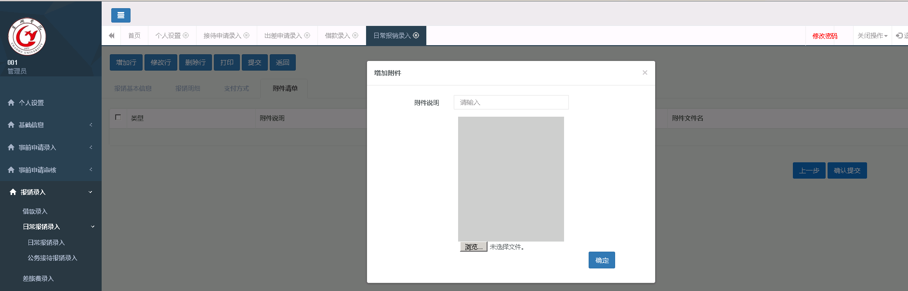
第五步 提交单据
点击“提交”按钮就可以了，这时候我们就可以看到单据是待审批的状态了。待审批的单据，报销人不能再进行修改，所以，再确定提交前，报销人一定要仔细确认报销信息、支付信息填写无误，上传的附件完整齐备。
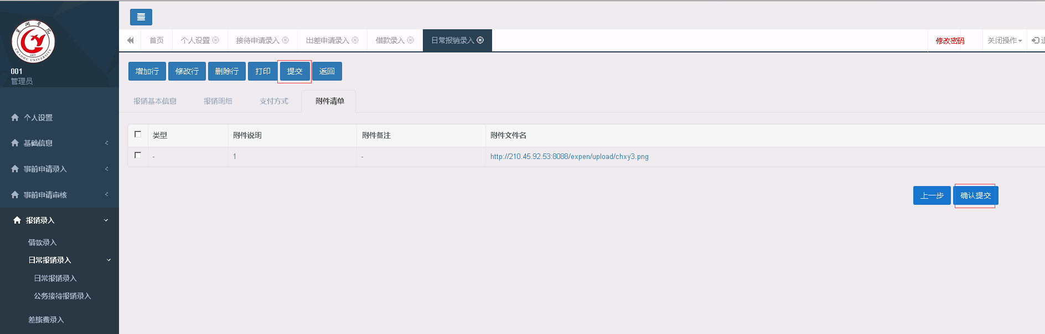
公务接待报销录入：
点击 “报销录入”再点击“日常报销录入”后再点击下一层的“公务接待报销录入”出现录入的主页面。具体操作步骤如下：
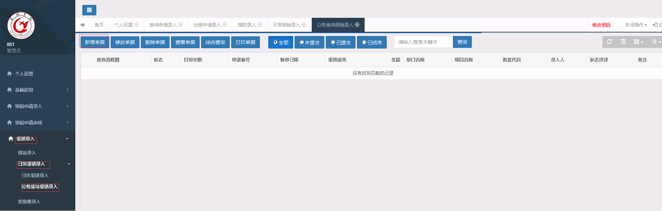
第一步 填写报销基本信息：
1、点击“新增单据”填写必要信息，橘红色字体的项目是必填项。
2、选择事前已经审核完成的接待申请单号。
2、点击 -- 项目负责人编号（别名:部门负责人编号）选择负责人。
3、报销说明填写（简要说明报销事项的内容）。
4、项目代码（选择）点击输入框，系统自动依据选择的项目负责人,调出可用的项目表格，如果项目比较多可以使用搜索功能（搜索条件可以是部门编号、部门名称、项目编号、项目名称等四个条件中的任意一项）。在项目列表中，点击需要填报的经费项目,系统将自动读取填列：项目代码、项目名称、部门代码、部门名称。同时，在“备注”的下方会出现开项目的余额（橘红色字体）。
5、备注（选填）。
6、确认报销基本信息已编辑完成后，点击下一步。
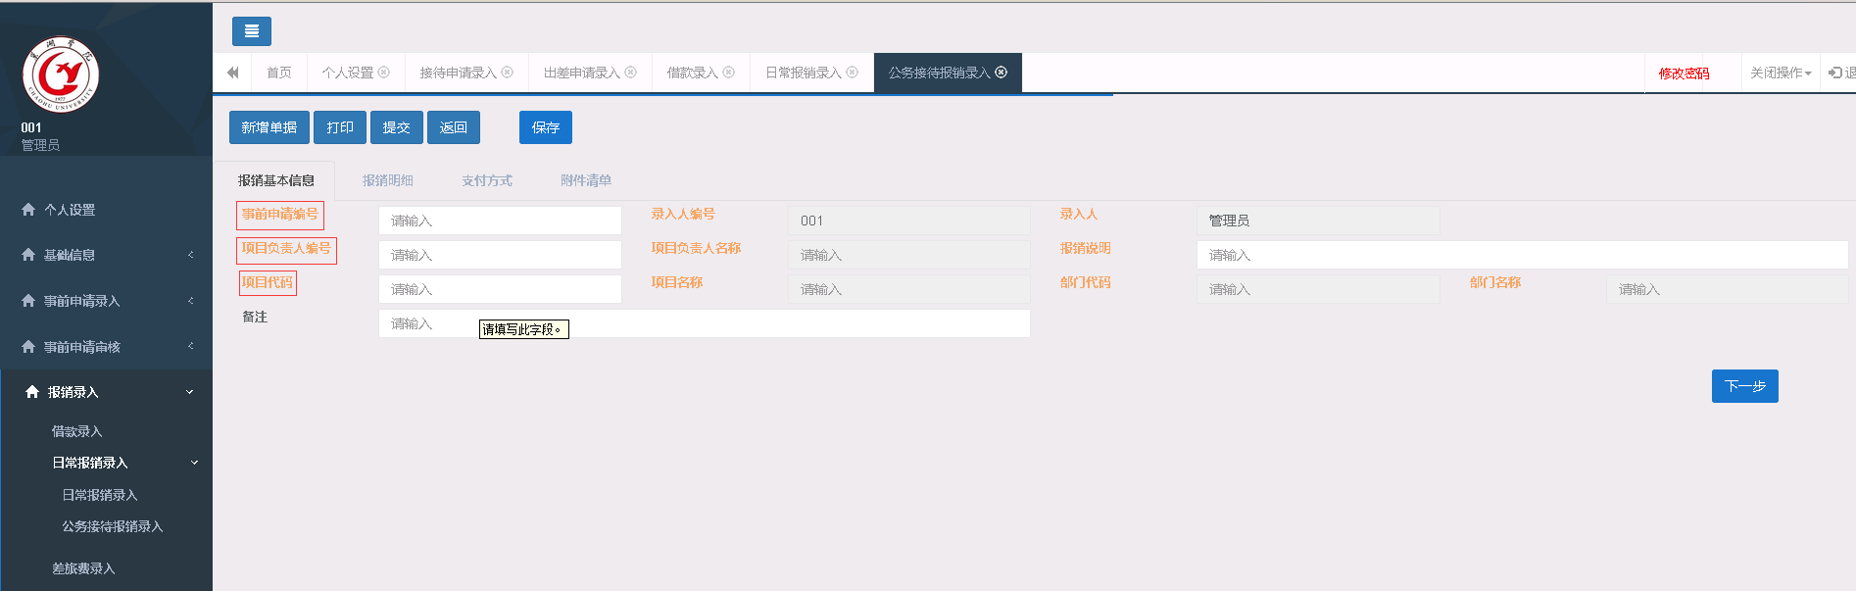
第二步 填写“报销明细”：
1、在“报销明细”点击“增加行”，在调出的界面中点击“经济事项代码”，按照实际发生的费用检索选择：招待费等。
手动填报方法的各种费用具体程序：
A、选择“经济科目代码”后。
B、票据张数。
C、报销金额。
D、备注。
E、确认以上信息已编辑完毕后，如果还需要继续填写下一条“报销明细”费用信息的点击“增加行”；如不需要再增加费用信息，点击下一步或“支付方式”。
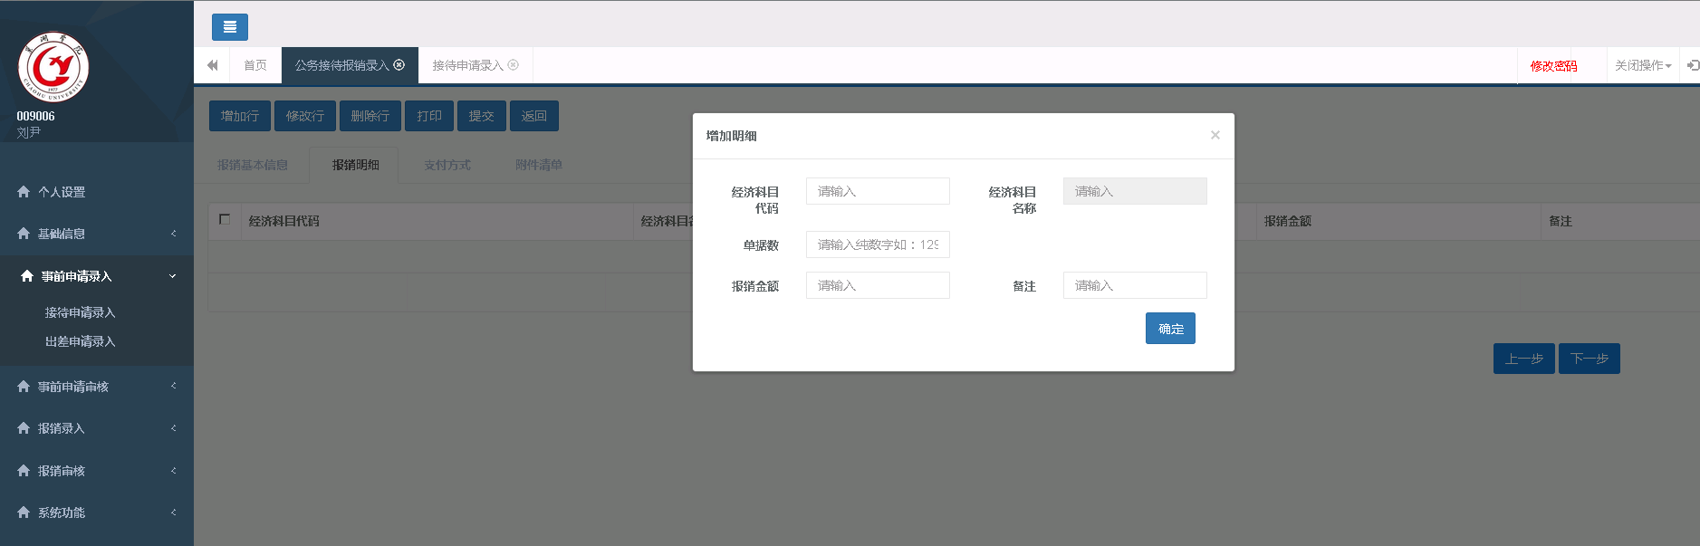
第三步 填写“支付方式”（与差旅报销录入的支付方式相同）：
1、增加支付方式：点击“增加行”系统调出“增加支付清单”的界面，点击“支付方式”可以选择：农行公务卡、冲借款、对公转账、个人银行等四种支付方式。
支付可以采用多种多笔组合的方式，但是支付的总金额必须等于借款金额 ，不然提交的时候会提示错误。
2、四种支付方式的具体操作：
(1) 公务卡支付方式的具体操作步骤：
A、在“增加支付清单”的界面，点击“支付方式”选择农行公务卡。
B、点击人员编号前的输入框， 确定人员（可以按人员名称/人员编号搜索） 点击需要的人员，系统将自动读取填列：人员编号、人员名称、公务卡号（前提是该人员已经在网报系统中完善了个人信息）。
C、刷卡日期。
D、刷卡金额（填写数字 单位为元）。
E、实报金额（填写数字 单位为元）。
F、商户。
G、备注（选填，需要说明的其他情况）。
确认以上信息已编辑完毕后，如果还需要继续填写下一条支付信息的点击“增加行”，如不需要再增加支付信息，点击下一步或“附件清单”。
（2）冲借款支付方式的具体操作步骤：
A、在“增加支付清单”的界面，点击“支付方式”选择冲借款。
B、金额（填报数字 单位为元）。
C、对冲号选择。
D、备注（选填，需要说明的其他情况）。
E、确认以上信息已编辑完毕后，如果还需要继续填写下一条支付信息的点击“增加行”，如不需要再增加支付信息，点击下一步或“附件清单”。
(3)对公转账支付方式的具体操作步骤：
在“增加支付清单”的界面，点击“支付方式”选择对公转账。
如果收款人(单位)是与学校有长期合作关系，并已经登记在财务系统中的单位，可使用检索查询收款单位，点击选中收款人(单位)，系统将自动读取填列：收款人/单位、开户行、银行账号。报销人核对上述信息无误后，填写金额（填报数字 单位为元）和备注（选填）
如果检索不到收款单位，需要报销人逐项填列以下内容：
a、收款人（单位在银行开户的全称）。
b、开户行（必须具体到开户的网点的名称）。
c、银行账号
d、金额（填报数字 单位为元）
e、备注（选填）
确认以上信息已编辑完毕后，如果还需要继续填写下一条支付信息的点击“增加行”，如不需要再增加支付信息，点击下一步或“附件清单”。
个人银行卡支付方式的具体操作步骤：
在“增加支付清单”的界面，点击“支付方式”选择个人银行卡
收款人为本校职工或学生：
a、人员编号（职工为工号、学生为学号或身份证号码）可以手动填写，也可以分别点击“职工”“学生”，跳出人员列表后，使用检索查询收款人，点击选中收款人，系统将自动读取填列：人员编号、人员名称。若是手动填写人员编号，则人员名称也需要手动填写。
b、开户行可以手动填写，也可以点击“开户行”，选中开户行，系统将自动读取填列：开户行、银行账号，若是手动填写开户行，则银行账号也需要手动填写。
c实报金额（填报数字 单位为元）。
d备注。
收款人不是本校职工或学生，逐项按规定填写以下内容：
a、人员编号必须为收款人的身份证号码。
b、人员名称（必须与银行开户的姓名一致）。
c、开户行（必须具体到开户的网点的名称）。
d、银行账号。
e、实报金额（填报数字 单位为元）。
f、备注。
确认以上信息已编辑完毕后，如果还需要继续填写下一条支付信息的点击“增加行”，如不需要再增加支付信息，点击下一步或“附件清单”。
3、修改和删除支付方式的操作
(1）修改支付方式
不能更改其支付方式，且一次只能修改一条支付数据不可多选，只能在原来的支付方式内部修改其他数据 如：金额、收款人、开户行、银行账号、备注等具体步骤如下：
A、在支付方式的主界面上，勾选需要修改的数据。
B、点击修改行。
C、在调出修改支付清单的界面，修改相关内容。
D、确认信息已编辑好点击确认。
（2）删除支付方式
规则：在支付方式的主界面上，勾选需要删除的数据，点击删除行点击确认，删除可以多删。
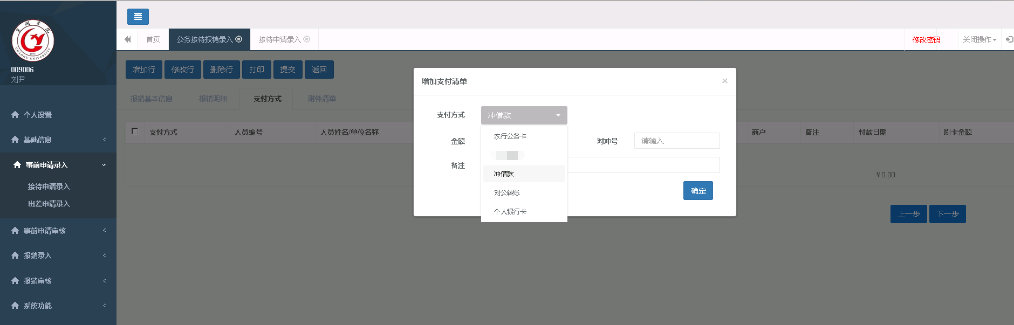
第四步 附件清单的和填写
在“附件清单”的界面，点击“增加行” 调出“附件清单”界面后，具体步骤如下：
1、填写附件说明（附件名称和需要说明的情况）。
2、点击界面下方的“浏览”上传附件。
3、可以点击附件文件名查看，若图片需要旋转查看，需要点击下图片会看到一系列的按钮，其中右边第四个是旋转查看的按钮，不需要使用旋转时，点击图片或使用键盘上的Esc键退出。
4、确认信息已编辑好后点击确认。
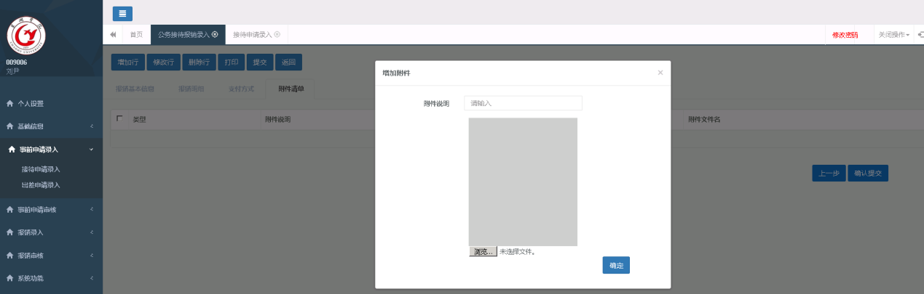
第五步 提交单据
点击“提交”按钮就可以了，这时候我们就可以看到单据是待审批的状态了。待审批的单据，报销人不能再进行修改，所以，再确定提交前，报销人一定要仔细确认报销信息、支付信息填写无误，上传的附件完整齐备。
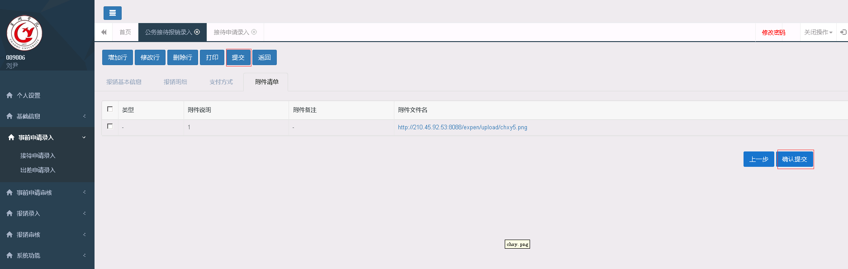
差旅费报销录入：
点击 “报销录入”再点击“差旅费录入”出现录入的主页面后，点击“新增单据”填写必要信息，橘红色字体的项目是必须填写的，具体操作步骤如下：
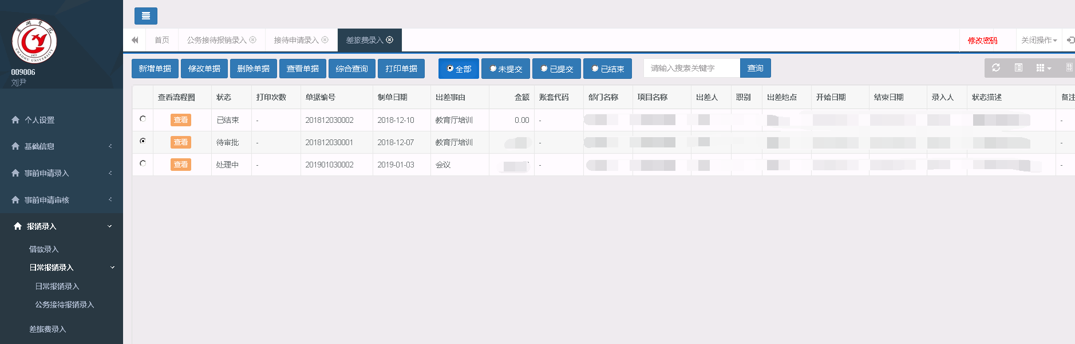
第一步 填写差旅费信息
1、填写“出差事由”栏。
2、选择事前已经审核完成的出差申请单号。
3、填写出差地点。
4、项目代码：点击输入框，系统自动依据选择的项目负责人,调出可用的项目表格，如果项目比较多可以使用搜索功能（搜索条件可以是部门编号、部门名称、项目编号、项目名称等四个条件中的任意一项）。在项目列表中，点击需要填报的经费项目,系统将自动读取填列：项目代码、项目名称、部门代码、部门名称。同时，在“备注”的下方会出现开项目的余额（橘红色字体）。
4、开始时间+结束时间（选择）。
5、备注（选填需要说明的事项）。
6、确认报销基本信息已编辑后，点击下一步。
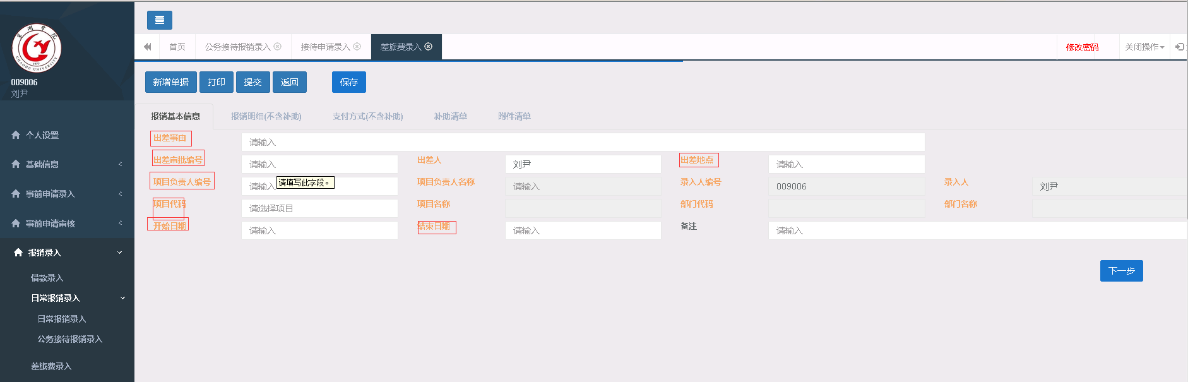
第二步 填写报销明细（不含补助）
报销明细（不含补助）只填报差旅的各项费用如：交通费、住宿费、会务费等实际发生的费用，差旅补助的填报在第四步“补助清单”中填报。
1、在“报销明细（不含补助）”点击“增加行”，在调出的界面中点击“费用类别”，按照实际发生的费用选择：交通费、住宿费、会务培训费、其他费用。
手动填报方法的各种费用具体程序：
交通费的填报程序：
a、在“费用列别”栏中，选择交通工具。
b、选择确定的出行方式。
c、票据张数。
d、起止日期(选择)。
e、起止地点（a+b+e方便确定交通补助标准）。
f、金额。
g、备注。
h、确认以上信息已编辑完毕后，如果还需要继续填写下一条“报销明细（不含补助）”费用信息的点击“增加行”；如不需要再增加费用信息，点击下一步或“支付方式（不含补助）”。
住宿费的填报程序：
a、在“费用列别”栏中，选择住宿费。
b、选择住宿的员工编号,携带出对应的职别。
c、发票金额。
d、住宿地点。
e、住宿日期（a+b+d+e方便确定住宿标准）。
f、票据张数。
g、报销金额。
h、起止日期(选择)。
i、人数+天数。
j、备注。
k、确认以上信息已编辑完毕后，如果还需要继续填写下一条“报销明细（不含补助）”费用信息的点击“增加行”；如不需要再增加费用信息，点击下一步或“支付方式（不含补助）”
会务费培训费：
a、在“费用列别”栏中，选择会务费培训费。
b、票据张数。
c、金额。
d、备注。
e、确认以上信息已编辑完毕后，如果还需要继续填写下一条“报销明细（不含补助）”费用信息的点击“增加行”；如不需要再增加费用信息，点击下一步或“支付方式（不含补助）”。
其他费用：
a、在“费用列别”栏中，选择其他费用。
b、票据张数。
c、金额。
d、备注。
e、确认以上信息已编辑完毕后，如果还需要继续填写下一条“报销明细（不含补助）”费用信息的点击“增加行”；如不需要再增加费用信息，点击下一步或“支付方式（不含补助）”。
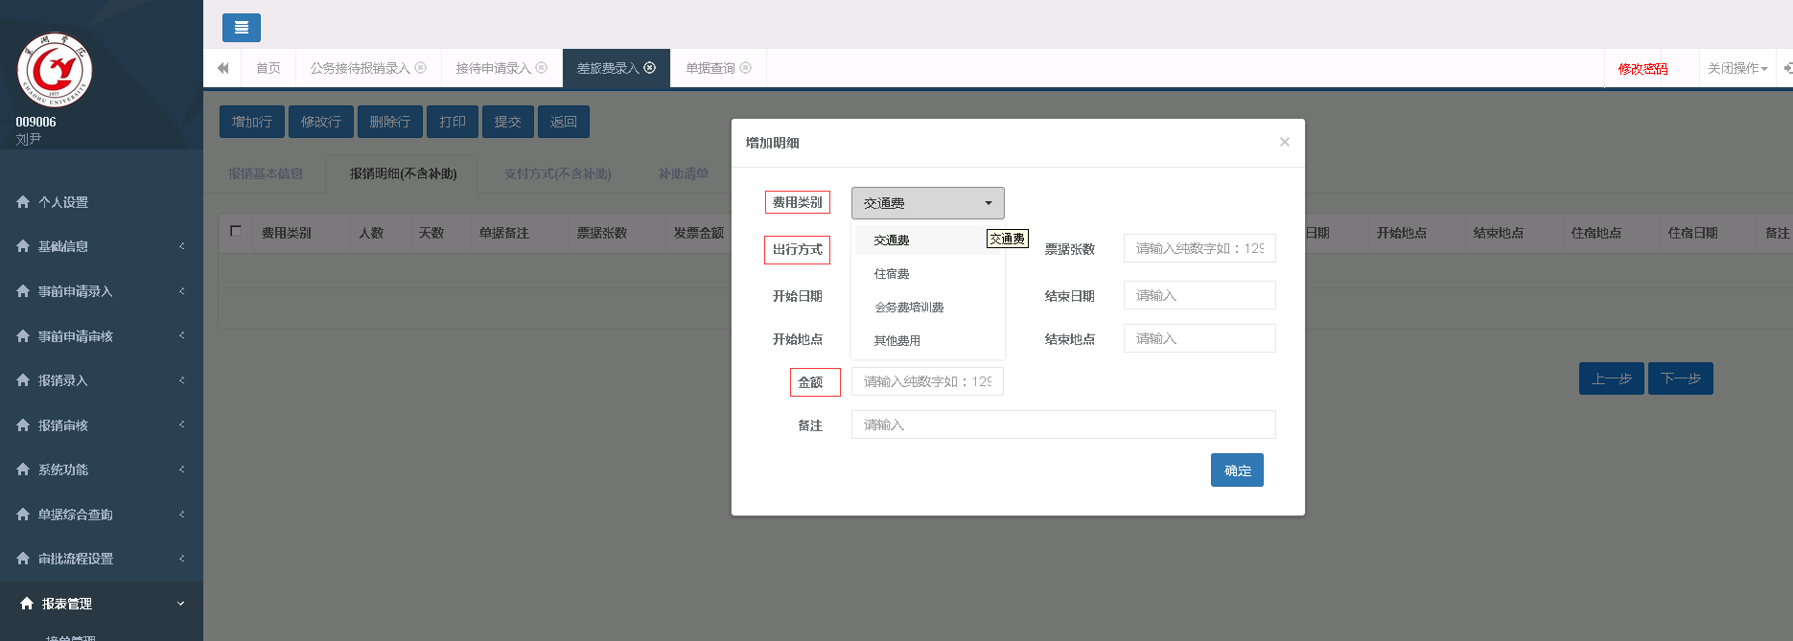
第三步 支付方式填写
1、增加支付方式：点击“增加行”系统调出“增加支付清单”的界面，点击“支付方式”可以选择：农行公务卡、冲借款、对公转账、个人银行等四种支付方式。
支付可以采用多种多笔组合的方式，但是支付的总金额必须等于借款金额 ，不然提交的时候会提示错误。
2、四种支付方式的具体操作：
(1) 农行公务卡支付方式的具体操作步骤：
A、在“增加支付清单”的界面，点击“支付方式”选择农行公务卡。
B、点击人员编号前的输入框， 确定人员（可以按人员名称/人员编号搜索） 点击需要的人员，系统将自动读取填列：人员编号、人员名称、公务卡号（前提是该人员已经在网报系统中完善了个人信息）。
C、刷卡日期。
D、刷卡金额（填写数字 单位为元）。
E、实报金额（填写数字 单位为元）。
F、商户。
G、备注（选填，需要说明的其他情况）。
确认以上信息已编辑完毕后，如果还需要继续填写下一条支付信息的点击“增加行”，如不需要再增加支付信息，点击下一步或“补助清单”。
（2）冲借款支付方式的具体操作步骤：
A、在“增加支付清单”的界面，点击“支付方式”选择冲借款。
B、金额（填报数字 单位为元）。
C、对冲号选择。
D、备注（选填，需要说明的其他情况）。
确认以上信息已编辑完毕后，如果还需要继续填写下一条支付信息的点击“增加行”，如不需要再增加支付信息，点击下一步或“补助清单”。
对公转账支付方式的具体操作步骤：
在“增加支付清单”的界面，点击“支付方式”选择对公转账。
如果收款人(单位)是与学校有长期合作关系，并已经登记在财务系统中的单位，可使用检索查询收款单位，点击选中收款人(单位)，系统将自动读取填列：收款人/单位、开户行、银行账号。报销人核对上述信息无误后，填写金额（填报数字 单位为元）和备注（选填）。
如果检索不到收款单位，需要报销人逐项填列以下内容：
a、收款人（单位在银行开户的全称）。
b、开户行（必须具体到开户的网点的名称）。
c、银行账号。
d、金额（填报数字 单位为元）。
e、备注（选填）。
确认以上信息已编辑完毕后，如果还需要继续填写下一条支付信息的点击“增加行”，如不需要再增加支付信息，点击下一步或“补助清单”。
个人银行卡支付方式的具体操作步骤：
在“增加支付清单”的界面，点击“支付方式”选择个人银行卡。
收款人为本校职工或学生：
a、人员编号（职工为工号、学生为学号或身份证号码）可以手动填写，也可以分别点击“职工”“学生”，跳出人员列表后，使用检索查询收款人，点击选中收款人，系统将自动读取填列：人员编号、人员名称。若是手动填写人员编号，则人员名称也需要手动填写。
b、开户行可以手动填写，也可以点击“开户行”，选中开户行，系统将自动读取填列：开户行、银行账号，若是手动填写开户行，则银行账号也需要手动填写。
c实报金额（填报数字 单位为元）。
d备注。
B、收款人不是本校职工或学生，逐项按规定填写以下内容：
a、人员编号必须为收款人的身份证号码。
b、人员名称（必须与银行开户的姓名一致）。
c、开户行（必须具体到开户的网点的名称）。
d、银行账号。
e、实报金额（填报数字 单位为元）。
f、备注
确认以上信息已编辑完毕后，如果还需要继续填写下一条支付信息的点击“增加行”，如不需要再增加支付信息，点击下一步或“补助清单”。
3、修改和删除支付方式的操作
修改支付方式：
不能更改其支付方式，且一次只能修改一条支付数据不可多选，只能在原来的支付方式内部修改其他数据 如：金额、收款人、开户行、银行账号、备注等具体步骤如下：
A、在支付方式的主界面上，勾选需要修改的数据。
B、点击修改行。
C、在调出修改支付清单的界面，修改相关内容。
D、确认信息已编辑好点击确认。
删除支付方式：
规则：在支付方式的主界面上，勾选需要删除的数据，点击删除行点击确认，删除可以多删。
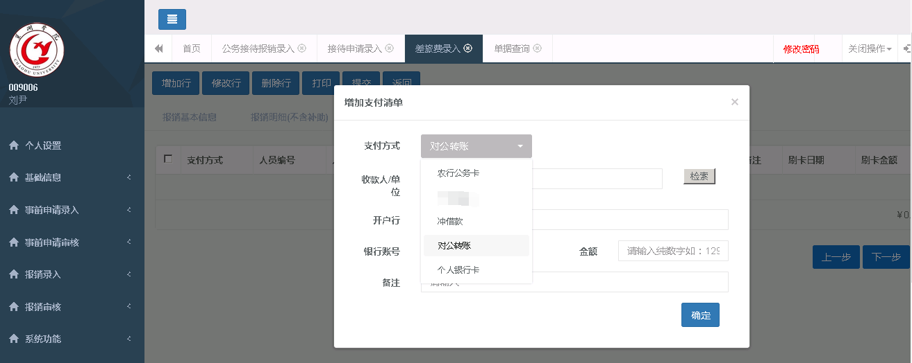
第四步 补助清单的填写
首次加载的时候自动携带事前中的同行人员,后面若需要添加人员,在“补助清单”界面上方点击“增加”，调出来的界面需要编辑的有：
1、人员编号（职工为工号、学生为学号或身份证号码）分别点击“职工”“临聘”“学生”，跳出人员列表后，使用检索查询收款人，点击选中收款人，系统将自动读取填列：人员编号、人员名称、银行卡号（增加编辑）。
2、职务（手动填写）
3、起止时间（选择）
4、相关说明（选填）
5、下面的补助标准是默认的；天数是系统自动计算出来的 。如果有特殊地区、带车、会务费、学生补贴等情况，可以按照差旅补助规定进行修改，后面的交通补助金额以及伙食补助金额和补助金额为自动生成不需要更改的。
6、备注（选填）
确认信息填写完整后点击确定，如果还需要继续填写下一条补助信息的点击“增加”，如不需要再增加补助信息，点击下一步或“附件清单”。
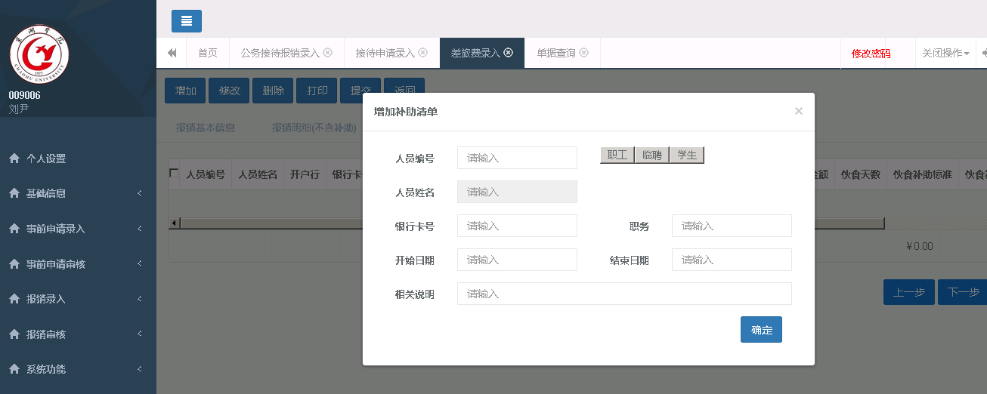
第五步 附件清单的和填写
“附件清单”的界面，点击“增加行” 调出“附件清单”界面后，具体步骤如下：
1、填写附件说明（附件名称和需要说明的情况），
2、点击界面下方的“浏览”上传附件
3、可以点击附件文件名查看，若图片需要旋转查看，需要点击下图片会看到一系列的按钮，其中右边第四个是旋转查看的按钮，不需要使用旋转时，点击图片或使用键盘上的Esc键退出。
4、确认信息已编辑好后点击确认
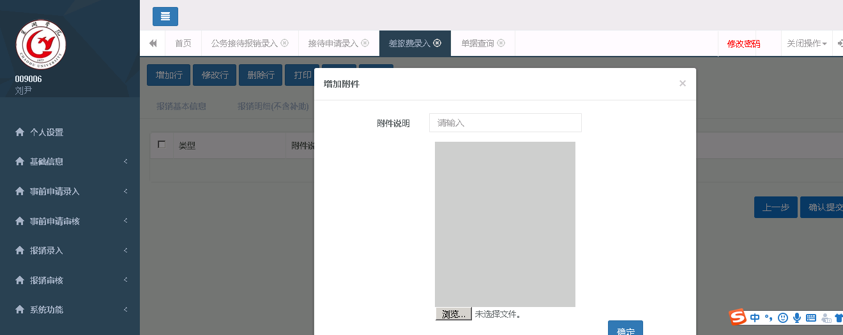
第六步 提交单据
点击“提交”按钮就可以了，这时候我们就可以看到单据是待审批的状态了。待审批的单据，报销人不能再进行修改，所以，再确定提交前，报销人一定要仔细确认报销基本信息、支付信息填写无误，上传的附件完整齐备。
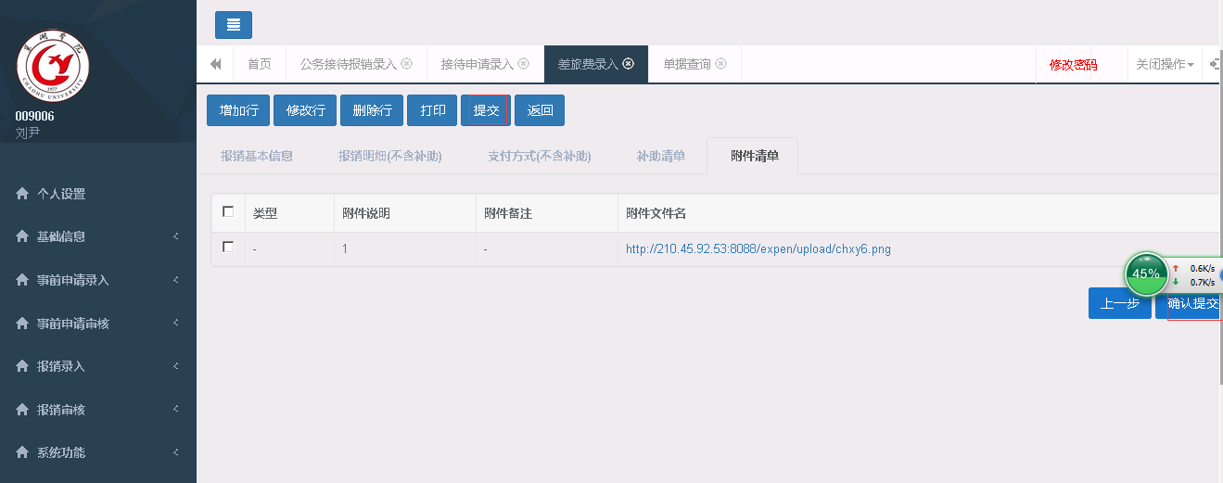
五、网报审批（项目负责人、部门负责人、校领导使用）
进入系统就会看到本人需要审批的单据（待审批中），由于页面不是定时刷新，可能在登录后有人提交单据审批，这是看不到单据，需要刷新页面（右击刷新/点击地址栏）。
审批单据的进入方式有三种
一、主页面直接点击审批
进入审批页面，然后通过下一步查看具体数据，然后审批，点击 同意==》单据通过，点击不同意，需要填写意见（单据存在问题，未通过）。
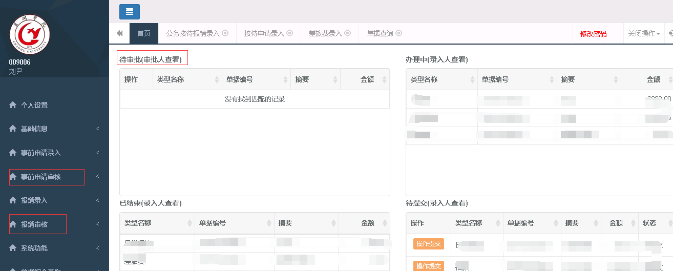
二、具体页面审批
进入到报销审核中/事前审核中，同样的点击审批，进行审批页面进行审批。
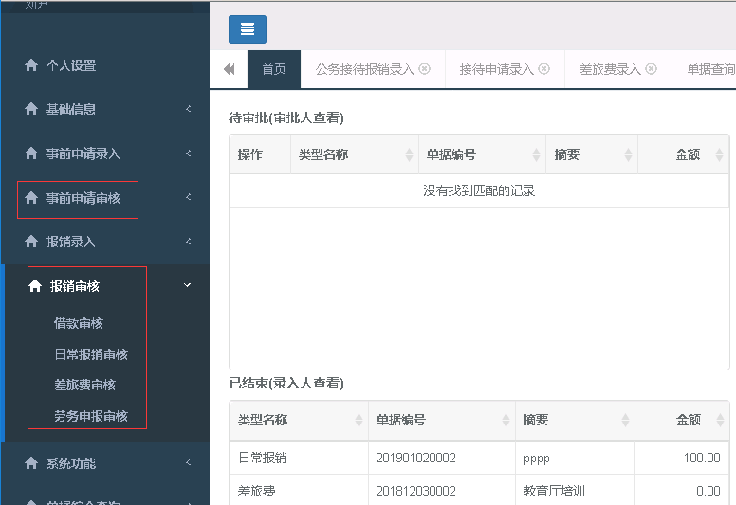

三、单据综合查询
点击待审批单据，点击审批，进入审批页面进行审批。
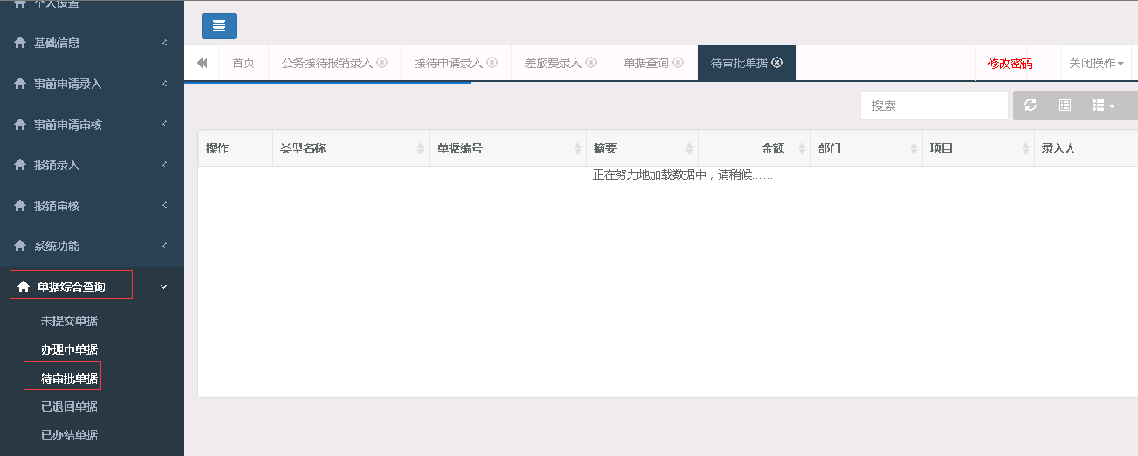
六、常见问题
1.浏览器问题
一般支持的浏览器为火狐，360安全浏览器（极速模式），360极速浏览器（极速模式），猎豹安全浏览器（极速模式），搜狗高速浏览器（极速模式）等。
2.项目额度不够（项目已控制额度）
确定项目的预算金额是否已经编制过，可通过咨询管理员关于该项目的预算额度情况。
3.项目余额不够（项目已控制余额）
确定项目的剩余金额是否支持本次报销，在选择项目的时候会提示项目的余额情况。
4.支付明细与报销明细不匹配
仔细观看下填报单据的报销明细中的总金额和支付方式栏的总金额是否完全一致,借款比较的是借款金额和明细金额是否一致(注意：差旅费中比较时不要携带补助金额,另外在填写差旅报销单时不要在明细栏把补助信息携带)。
5.流程提交不了提示审核人员未设置
可直接联系管理员,提供相关的信息,请管理员设置好审核过程中的相关人员,确保单据能够正常流程。
6.项目未设置报账类型/项目类型/额度控制编码
联系项目负责人,请负责人告知财务相关人员，设置好项目的基础信息。
7.单据流程结束，但是打印不了单据/单据打印显示不了审核人签名。
联系管理员协助，检查下相关的审核人员是否已经提交正确的签名文件。
8.流程提交后,发现流程的签批人员错误
及时联系管理员,帮助解决,寻找问题原因,是的流程回归正常渠道或了解流程已经更改。
9.填报单据时,无法点击下一步
确定填写的页面信息填写完成并且必填项已经填写（特别注意下橘黄色字体区域）。
10.页面提交按钮点击无反应
每个页面的提交按钮有一次机会，第一次提示错误信息，后面需要返回页面,再次进入,点击提交按钮方可。
11.关于项目显示的金额和实际金额不匹配
是由于项目报销的过程中存在单据在报销流程中,占用了报销的额度,可联系管理员查询下具体的情况。

